ЧĂВАШ РЕСПУБЛИКИ | 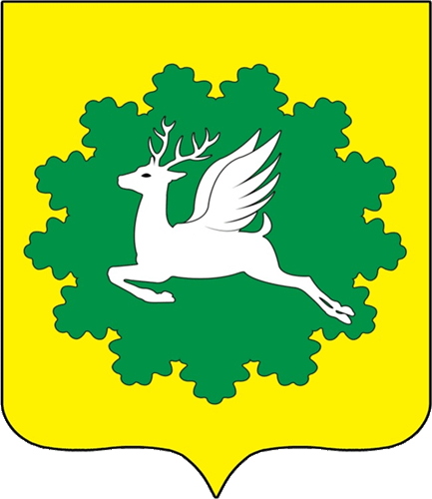 | ЧУВАШСКАЯ РЕСПУБЛИКА
ЙĚПРЕÇ МУНИЦИПАЛИТЕТ ОКРУГĚН ДЕПУТАТСЕН ПУХĂВĚ  ЙЫШĂНУ  19.12.2022 6/31 №  хула евěрлě Йěпреç поселокě |  | СОБРАНИЕ ДЕПУТАТОВ  ИБРЕСИНСКОГО МУНИЦИПАЛЬНОГО ОКРУГА  РЕШЕНИЕ  19.12.2022 № 6/31  поселок городского типа Ибреси

О передаче Контрольно-счетной палате Чувашской Республики полномочий по осуществлению внешнего муниципального финансового контроля в муниципальном образовании Ибресинский муниципальный округ Чувашской Республики

В соответствии с частью 12 статьи 3 Федерального закона от 07 февраля 2011г. № 6-ФЗ «Об общих принципах организации и деятельности контрольно-счетных органов субъектов Российской Федерации и муниципальных образований», частью 2¹ статьи 8, статьи 9¹ Закона Чувашской Республики от 13 сентября 2011 г. № 58 «О Контрольно-счетной палате Чувашской Республики»,

Собрание депутатов Ибресинского муниципального округа решило:
1. Обратиться в Контрольно-счетную палату Чувашской Республики с предложением о заключении соглашения о передаче Контрольно-счетной палате Чувашской Республики полномочий по осуществлению внешнего муниципального финансового контроля в муниципальном образовании Ибресинский муниципальный округ Чувашской Республики (далее – также Соглашение о передаче полномочий).
2. Одобрить прилагаемое к настоящему решению Соглашение о передаче полномочий по осуществлению внешнего муниципального финансового контроля в муниципальном образовании Ибресинский муниципальный округ Чувашской Республики.
3. Направить в Контрольно – счетную палату Чувашской Республики настоящее решение с приложением подписанного председателем Собрания депутатов Ибресинского муниципального округа Чувашской Республики Соглашения о передаче полномочий в течение двух рабочих дней со дня его принятия.
4. Настоящее решение вступает в силу со дня его подписания.

Председатель Собрания депутатов  Ибресинского муниципального округа  Чувашской Республики | В.Е. Романов

